校務研究於招生策略上之應用
副校長室 王慧君 校際合作中心 彭玄汶
摘要
受到少子女化的影響下，如何在險峻的環境下，找出生存之道是各校重要的任務之一。如何擬定出最適當的策略，除了校務經營之經驗外，對於大環境的資料分析，自身條件的分析還有生源的了解都非常的重要，而校務研究IR就是工具之一。本研究討論在學校解除管制後，可以開發國外生源的管道並透過近三年的學生，分析來源的縣市與學校，當成後續擬定策略之參考。
關鍵字 少子化 大環境 國外生源
壹、前言
一、高等教育的大環境
教育部公告「111至126學年度各教育階段學生數預測報告」，受到少子女化影響，各教育階段學生數直落(如圖1所示)。
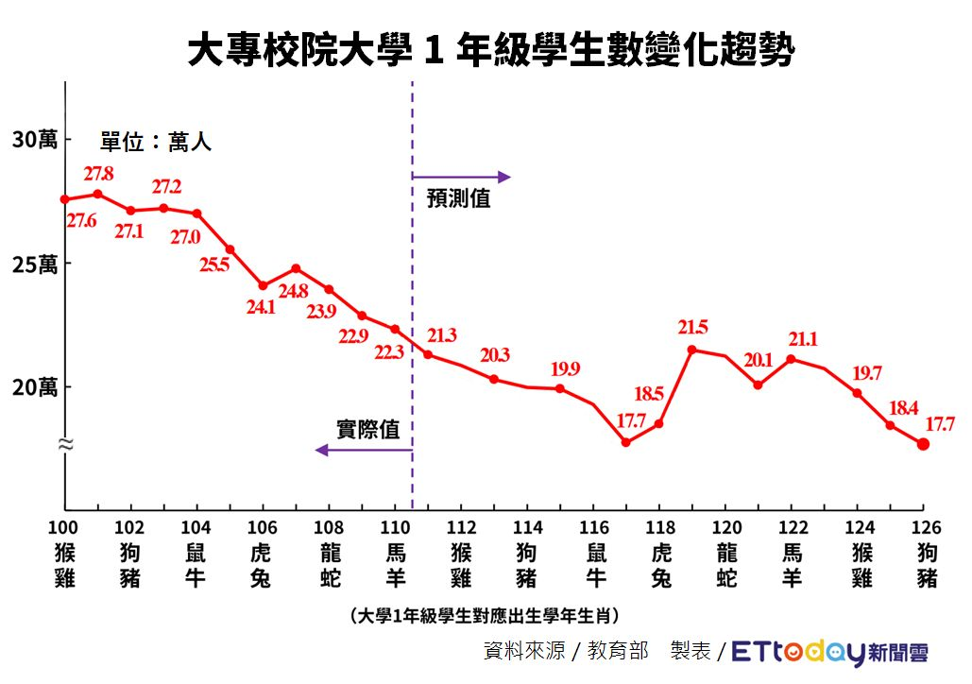 資料來源:ET TODAY
圖1教育部統計處大專校院一年級學生人數推估統計圖
根據估計未來16學年間，大學一年級新生平均年減2900人或1.5%；大學學生總數則平均年減8700人或0.9%。報告分析指出，近年受到多元入學影響，加上推廣回流教育以及在職進修等政策，非應屆入學的大一新生於109學年起大幅增加， 111學年起，大學一年級新生數將超越高中學校學生生源。教育部推估自 112學年度大一新生人數約為20.3萬已經超過應業畢業生的人數，資料如表1所示。面對如此大的少子女化浪潮，應如何因應，本校如何因應此浪潮，也在考驗著我們因應的智慧。
表1 各學年度高中應屆畢業生與大學新生人數統計表
學年度 | 110 | 111 | 112 | 113 | 114
高中應屆畢業生 | 22.4 | 21.1 | 19.8 | 19.4 | 17.2
大一新生 | 22.3 | 21.3 | 20.3 | 19.9 | 17.7

二、本校發展歷程與轉型狀況
本校創辦至今迄56年，面對社會結構之巨幅改變，也經歷數次革新，期待能與時俱進。惟大華學校財團法人原董事會仍有力有未逮之感，配合本校創新轉型，邀約創業有成之企業家敏實集團創辦人秦榮華先生應允，全力推動本董事會改組與校務更新，積極轉型，以期永續發展，表2為本校轉型歷程。全球百大汽車零部件供應廠，敏實集團注資入主本校，改善本校財務與經營體質，教育部核准本校設置兩個新系：智慧汽車與能源系、智慧製造工程系，並於109學年正式招生四技部新生。109年2月17日，教育部正式來文，解除本校管制為此本校進行學校全面的改革，109年4月9日，教育部正式來文，正式通過本校自109年8月1日起更名為敏實學校財團法人敏實科技大學。 因本校持續改善，110年9月15日教育部正式解除本校預警名單。得以順利展開各項資產活用、推廣教育、新南向境外產學專班等發展機會。解除預警管制後，招生的面向就相對擴大，可以規劃相關的境外學生、學分班、產學攜手計畫及推廣教育等。
表2本校轉型歷程
學年度 | 105 | 106 | 107 | 108 | 109 | 110
校務狀況 | 管制狀態 |  |  | 解除管制 |  | 解除預警(110.9.15)
校名 | 大華科大 |  |  |  | 敏實科大
法人狀況 | - 原董事會尋求外援  - 以有心辦學企業，且有經濟實力協助學校轉型優先 |  | - 董事會改組(109學年度)  - 捐資挹注  - 校務發展方向確認
學校定位  及重點 | - 培育區域產業發展所需之人才。  - 發展新興觀光餐旅服務產業之需求觀光/餐飲為主軸 |  | - 培育全球性視野及AI產業發展所需之人才。  - 發展人工智慧專業大學。(110.8)

貳、校務研究方法
採量化與質化方式進行研究、首先經由外部環境SWOT策略分析及內部資源條件盤點，從而發展策略定位如表3所示，並進而制定短中長期校務發展目標、進行生源分析，進而提供招生的相關建議。
參、研究結果
一、SWOT分析
經由共識營進行討論，將本校校務經營及面對少子女化的浪潮及本身的資源進行相關分析，獲得以下的SWOT分析的結果。
表3敏實科大發展SWOT
S(敏實攜手本校轉型特色) | W(傳統系科生源挑戰)
- 全球汽車零組件集團敏實企業創辦人秦榮華先生，捐資興學，引進企業前瞻經營脈動協助校務創新發展  - 地理位置鄰近新竹科學園區、工研院與新竹工業區等，拓展產學合作具地理優勢  - 結合敏實未來工廠人才需求，養成學生前瞻競爭力  - 策略性聚焦發展，降低學生人數，比照「南中信、北敏實」，廋身後再圖發展以谷底回升 | - 影響財務預算，須開源節流與敏實集團捐資挹注  - 技職體系更需要有多元教學啟發，形成教師教學創新重大挑戰  - 停招系科師資人力安置，須作妥善安排
O(結合產業發展人才需求) | T(技職教育環境限制)
- 結合 5+2 新興產業(資訊、精密製造、能源等)崛起，培養智慧科技人才  - 掌握全球 AI 浪潮，設置智慧製造工程與智慧汽車與能源兩個新系，引領科技大學創新風潮。且應用於智慧餐飲的發展  - 獲准成立人工智慧應用工程學位學程(112年)  - 結合半導體就業學程，成立半導體教學中心 | - 國內少子女化嚴峻衝擊，形成經營挑戰  - 高教系統放寬入學選才規定，吸引不少高職畢業生流向普通大學  - 陸生來源中斷，影響境外學生來源  - 擺脫傳統大華時期既定印象與如何建立嶄新形象

二、內部資源盤點
敏實集團於1992年創立，為香港交易所上市公司，現在已經擠身於全球汽車零部件百強企業。敏實集團是全球最大的鋁電池盒供應商，最齊全的表面處理供應商，目前集團在全球範圍內擁有塑件、金屬車身系統、電池盒、新事業4大產品線， 5大研發中心及70家研發與生產基地，涵蓋範圍包含中國、美國、墨西哥、德國、英國、法國、塞爾維亞、捷克、波蘭、日本、泰國等。客戶分布全球30多個國家，主要客戶為GM、HONDA、NISSAN、VN、BMW、FCA、TOYOTA、DAIMLER、GWM、HYUNDAI、FORD、PSA、GAC、RENAULT等。敏實集團通過在亞洲、歐洲和北美建立研發和生產基地，實現成本和技術優勢，支援全球客戶發展。 圖 2 為敏實集團全球據點。
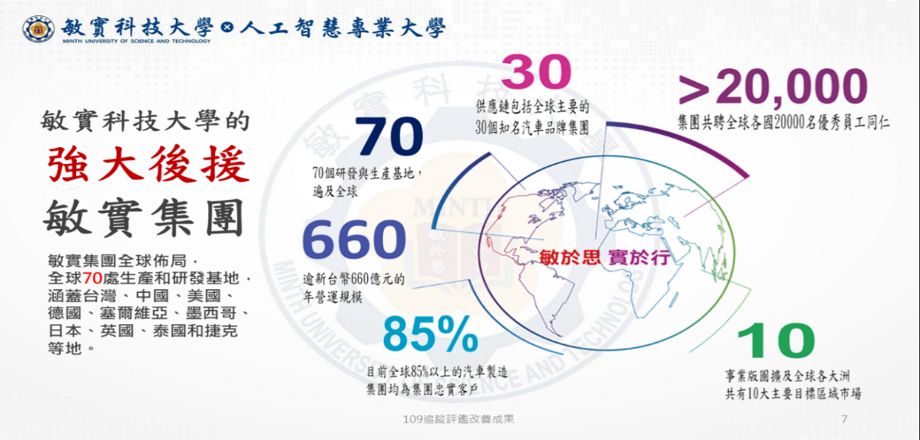圖2敏實集團全球據點
故盤點學校的相關資源中，與敏實集團的結合為本校成為產業大學中，最重要的資源。
    - 結合敏實集團資源，培育前瞻智慧科技人才。企業攜手科大，保證全球就業。
    - 運用集團資源，多元創新，提升辦學能量。 聚焦教學資源分配，精實國內招生學制，拓展國際生源。
    - 因應少子化，發展小而美科技大學，聚焦學生學習質量。 發展特色課程，創新教學，翻轉技職學習。
以下為本校校務發展的特色、並依據國內生源狀況、政府的新南向政策及集團對於人才需求(目前捷克敏能廠對於東南亞的移工的需求)訂定出的中長程的招生人數之規劃與策略、如表4 所示及圖3學生人數的成長圖。
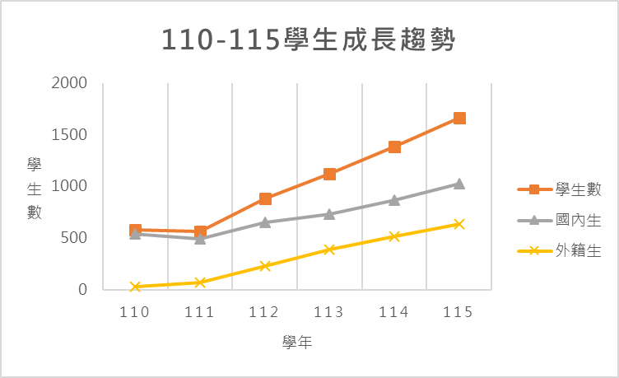
圖3學生人數的成長圖
表4 110-115學年度學生人數推移表
學年 | 學生數 |  |  | 畢業生 | 核定名額 | 招生數
 | 總人數 | 國內生 | 外籍生 |  |  | 總招生數 | 智工 | 智車 | 餐飲 | AI學程
110 | 579 | 543 | 36 | 172 | 199 | 150 | 31 | 25 | 94
111 | 563 | 492 | 71 | 80 | 263 | 155 | 24 | 29 | 102
112 | 885 | 654 | 231 | 162 | 502 | 402 | 137 | 137 | 96 | 32
113 | 1124 | 733 | 391 | 141 | 502 | 402 | 137 | 137 | 96 | 32
114 | 1385 | 870 | 515 | 154 | 502 | 402 | 137 | 137 | 96 | 32
115 | 1665 | 1024 | 641 | 416 | 542 | 434 | 137 | 137 | 128 | 32
110學年：申請增設智慧製造工程系、智慧車輛與能源系的進修部與新南向班申請、增設人工智慧應用工程學士學位學程。
- 111學年：招收餐飲系新南向班，申請產學攜手2.0專班 112學年：智慧
- 製造工程系、智慧車輛與能源系四技進修部與人工智慧應用工程學士學位學程四技日間部開始招生，預計招收智慧製造工程系、智慧車輛與能源系新南向班，產學攜手2.0專班進入技高端，預計於115學年度入學餐飲管理系。
d.111年10月5日著手規劃開設「移工專班」，配合勞動部勞動力發展
署的「就業安定費減收措施」，對於學校與企業和勞工三方給予相對應合作。

三、國內外招生資料分析與策略
1.國內招生資料分析
(1)近3年生源來源的縣市，可以由圖4中看出主要的生源來源，以新竹縣市、苗栗、新北市為主，主要是五專部及進修部的學生以就入學考量。四技的生源來源則較為分散
圖 4 近三年入學本校學生的主要來源縣市

(2) 112學年度學生來源的群類分析，由於上述可知五專生由於年紀較小，遠地的父母親較不放心學生住宿，所以有就近入學的狀況。進修部的學生則因為工作的因素，也會以來校的天數及距離進行選擇的考量。本校的四技學生以『推薦甄試』，『聯合登記』及『獨立招生』為主，獨立招生不考慮學生的群類及統測的成績，但推薦甄試及聯合登記則需考量學生的群類，以下則統計日四技學生，生源所屬的群類。作為相關科系進行招生拜會的參考。圖 5 112學年度入學新生群類人數分布圖及圖6為重要縣市相關群類的人數分布圖

圖 5 112學年度入學新生群類人數分布圖

圖 6 112學年度入學新生群類人數分布圖(主要縣市)

3.近三年來各學制生源的主要學校
五專的生源主要的來源學校:芎林國中、磐石高中國中部、仁愛國中、三民國中與竹光國中
四技部的主要生員來源學校:光復高中、磐石高中、苗栗農工、大湖農工、新竹高工、新北高工、大安高工、東泰高中、內思高工、世界高中、君毅高中等。
4.國內招生策略
本校將應用教務IR研究對於生源進行分析，作為招生、留生、補救教學等措施的依據。
(1)生源在地化:在107~108學年度的教務IR研究中發現，本校日間部四技和五專學生來源趨於區域化，新竹縣佔新生來源一半，乃是主要生源區。第二主要生源區為新竹市，約佔30%。再其次為苗栗縣。其餘畢業於外縣市學校所佔的人數非常少。依招生學制分別來看，不論五專或四技，均是以新竹縣市為主要生源。109~110學年度五專部新生仍是以在地學生為主，新竹縣市佔了75%，其中新竹縣就佔了全體學生的將近七成，其他縣市則較為分散。此結果顯示對五專部的生源而言，如何經營在地的地緣關係很重要。建議若將來仍要招收五專生，須好好經營新竹縣市的國中，也推廣五專展翅計劃-就學零負擔、實訓就業深造一條龍、推動國中端技職宣導、職業體驗營活動。在夜四技方面，學生因白天還需工作，所以100%均為新竹縣市的在地學生。
(2)新生地源變化：
而在109學年度二智慧科系招生後，發現日四技學生來源有了變化，在109學年度四技新生中，新竹市佔比42%，新竹縣15%，台中、苗栗、桃園和台北共30%，最南的縣市來自高雄，最北的縣市來自宜蘭，顯示四技的生源有從新竹縣市往外擴散，台中以北，台北以南是本校可以積極耕耘的區域。在110學年度，又有些微的變化，新竹縣佔比28%、新竹市22%、苗栗縣20%、台北市10%、新北市5%，其他如桃園、台中、雲林、南投均不到5%，共13%。而由以上的分析，本校的日四技招生策略為除了在地化(竹苗)行銷招生策略外，雙北及台中地區也需投入耕耘，積極辦理區域學校各式招生宣導活動，藉由高中職端的專題指導活動、配合高中職校校外教學辦理來校參訪，使學生更近距離深入了解本校教學設施與校園環境，吸引學生就讀，同時也藉此增加了本校知名度及社會認同。
(3)跨域招生與重點高中職： 上述的生源分析中，四技的生源仍有相當比例學生是來自外縣市，顯示外地學生仍有到本校就讀的可能性，比如智工系110學年度即有將近七成學生來自新竹縣市以外，且近九成在學校住宿。可考量如何吸引外縣市的學生來就讀，除了可以增加各科系的特色外，宿舍第一年半價收費、幸福餐食及社團活動等食衣住行方案亦可以加強。除此之外，學校的形象廣告，以及對外縣市學生的曝光，也是相當重要的。就本校網頁的點閱行為來分析，除了區域性的新竹縣市和苗栗地區外，雙北、桃園以及台中地區也佔了一定比例。因此，本校已積極拜訪各主要招生來源重點學校，包括桃竹苗公私立高中職、如內思、磐石、光復、苗栗的苗農、大湖農工、中興、大成、桃園的啟英、成功、大興等。另外逐步擴展至雙北的大安高工、新北高工以及台中的大明、嘉陽高中等。同時利用奬學金方案等提升新生的素質。
(4)招生前置營隊： 透過與敏實集團合辦敏實AI冬(夏)令營、辦理師生暑期專業研習工作坊和學生暑期專題研習營，以讓學生更了解相關產業的發展趨勢以及就業機會。也利用參加博覽會、入班宣導及家長見面會、論壇、媒體、Line的線上線下之宣傳等進行招生行動。另一方面透過選才專案辦公室與高中職進行座談、討論108新課綱、學習歷程檔案與大學課程的銜接、成立教師成長社群、協助授課等多方面的交流，爭取師長與學生的認同，提升學生就讀的意願。另外與工研院進行產學合作、與ROTC進行招募合作等，增加學生發展的可能性。

(5)改名策略：
為了讓家長、師長與學生能更認同本校的改變，本校積極籌備改名，翻轉形象。本校已在109年8月更名『敏實科技大學』，俾便符合本校發展智慧製造、智慧車輛、與智能餐飲之發展重心，並符合家長與學生對本校未來發展之期望。 招生困難，留生相形重要，在前三年的生源分析也發現，本校學生的程度屬於中等，教務處另配合學務處各項活動與策略，達到針對現有的學生給予適當的資源，以教育好學生、照顧好學生、輔導好學生及確實留住學生的目的。

(6)校企合作：
本校於112學年度持續積極投入招生，敏實集團也承諾投入資源，與本校進行「交織合作」模式，落實【大二/大三見習】、【大四實習】、開拓學生見學、實習與就業機會，結合集團企業的力量，足以提供同學就學及就業的雙重保障，因為敏實集團超前全球部署，且具有良好的製造與經營績效，擁有高毛利足以應付未來的挑戰，可以提供敏實科技大學畢業生，充分且優質的就業保證。並且積極與敏實友好的企業簽訂策略聯盟，例如：富士康科技、神通電腦、技嘉科技與淳安電子等知名企業等進行合作，提供學生實習機會。將來可用垂直合作的方式，擴充到高中職端，就目前的與高中職師長以及學生的校際交流的經驗來看，應可改善招生成效。 積極建立完整產學合作與實習體系，落實集團務實致用，與企業同步發展的人才培育政策。

2.國外招生資料分析:
本校鑑於全球化趨勢影響與日俱增及國內高教少子化衝擊，於研究發展處組織架構下規劃「國際與兩岸交流中心」，致力於提升學生至海外分公司國際移動力之具體措施及強化外籍學生招收及輔導機制。
為了強化國際交流與合作，本校除積極招收外籍學生外，本校亦致力於開拓境外生源市場，開闢新南向專班，透過現階段技職教育優勢，希望能解決部分國內高教『少子化』衝擊帶來的問題，讓台灣的技職教育發展與世界接軌。其現況如下：
110學年新南向產學越南籍學生春季專班共36人，目前已經進入第二學期課程，並且已經安排在大潤發展開實際工讀，除積極持續優化學生工讀規定以及缺曠管理輔導，更針對其工作績效具體評分作為排班續聘依據以落實學生工作倫理認知與實踐。 課餘除安排華語學習外，也舉辦節慶民俗活動進行文化交流，積極推動專班同學展開校園內國際交流。該班已有8位同學取得華語認證，其餘同學也積極準備投入即將到來的華語測驗期能順利融入，加速交流。
產學國際專班111學年度，餐飲管理系續辦招收一班38人順利入學抵校，延續春季班的成功經驗，相信能後續各系定能順利辦理，為本校的國際交流創寫新頁。
為了強化國際交流與合作，本校除積極招收外籍學生外，本校亦致力於開拓境外生源市場，開闢新南向專班，透過現階段技職教育優勢，希望能解決部分國內高教『少子化』衝擊帶來的問題，讓台灣的技職教育發展與國際接軌。除110學年度與越南地區高中締結姐妹校與策略聯盟學校，且派員親至越南開設免費華語課程並持續招收產專班學生外，未來更將延續以往海外招生能量，招收如緬甸之東南亞地區及陸港澳僑外生。

肆、結論
現任曾信超校長於110年8月1日履新，以其豐富治校經驗與成果，聚焦發展智慧車輛、智慧製造與智慧餐飲專業系科等，定位本校為人工智慧專業大學
本校於110年9月15日正式由教育部通知，於110學年度起解除預警學校管制。 解除管制後，招生的面向與管道相對於之前暢通，配合新南向政策，展開新南向政策之招生。目前110、111學年度招收「餐飲管理系餐飲與烘焙管理國際學生產學合作專班」各一班成果豐碩，註冊率達90%以上，積極爭取國際生源。
未來的規劃願景為完成人工智慧大學願景：配合本校新南向國際產學專班、產學攜手2.0 1+4、3+4 專班、僑生(移工)專班、進修學制、人工智慧應用工程學士學程、研究所與推廣教育，突破學校招生規模，預計可達1200人以上。本校110-111學年度，在公私立大學招生高缺額的艱困環境下，註冊率均接近70%，實在難能可貴，今年度招到的新生絕對數字比去年成長260%，(111學年度註冊率69.06%)規模逐年改善，將逐漸形成良好PDCA正向循環。 敏實集團攜手科大後，辦學優勢為有豐富的企業資源、集團秦創辦人挹注學校財務穩健發展、有業界實務經驗豐富之師資支援、學生有海內外實習及見習之基地。以本校良好的教學培育基礎，發展智慧製造工程系、智慧車輛與能源系、智慧餐飲所需之產業人才，建立企業攜手敏實產學共築之典範。

